3 พฤษภาคม 2569 เวลาประมาณ 17.40 น.
ภายใต้อำนวยการของ..พ.ต.อ.สิรภพ อนุศิริ ผกก.สภ.บางใหญ่ พ.ต.ท.ราเชนทร์ ถนัดพจนามาตย์ รองผกก.ป.สภ.บางใหญ่ ,พ.ต.ท.ยงยุทธ เหล่ารัดเดชา สวป.สภ.บางใหญ่ พ.ต.ท.พงศ์ศักดิ์ จูมแพง สวป.(ชส)สภ.บางใหญ่ ปฏิบัติโดยด.ต.ศิกวัส เมืองโคตร (เวร20)พร้อมกำลังสายตรวจ
ได้ร่วมกันจับกุมตัว นายรัฐศาสตร์ หรือเหมา
โดยกล่าวหา 1.มียาเสพติดให้โทษประเภท 1 เมทแอมเฟตามีน (ยาบ้า) ไว้ในความครอบครองโดยไม่ได้รับอนุญาต 2.มีอาวุธปืน(ไทยประดิษฐ์)และเครื่องกระสุนปืน ไว้ในความครอบครองโดยไม่ได้รับอนุญาต
3.เสพยาเสพติดให้โทษประเภท 1 เมทแอมเฟตามีน (ยาบ้า) โดยไม่ได้รับอนุญาต
พร้อมด้วยของกลาง 1.ยาเสพติดให้โทษประเภท 1 (ยาบ้า) ลักษณะเม็ด กลมแบน สีส้ม ด้านหนึ่งมีอักษรภาษาอังกฤษคำว่า WY อีกด้านหนึ่งผิวเรียบ จำนวน 69 เม็ด ถูกบรรจุอยู่ในภุงพลาสติกปิดหัวสีน้ำเงิน จำนวน 1 ถุง ซึ่งถุงดังกล่าวถูกซุกซ่อนอยู่ในกล่องพระพลาสติกสี่เหลี่ยมสีแดง
2.อาวุธปืนไทยประดิษฐุ์แบบหักลำยิงได้2ลำกล้องกระบอกสีดำที่ใช้ยิงกับเครื่องกระสุนปืนขนาด .38 ซึ่งอาวุธกระบอกดังกล่าวถูกซุกซ่อนอยู่ในถุงผ้าสีดำจำนวน 1 กระบอก
3.เครื่องกระสุนปืนขนาด .38 จำนวน 12 นัด ถูกซุกซ่อนอยู่ในกล่องสี่เหลี่ยมสแตนเลส จำนวน 1 กล่อง
4.ใบรายงานผลการตรวจหาสารเสพติดจากโรงพยาบาลบางใหญ่
สถานที่จับกุม ภายในร้านรับซื้อของเก่า ไม่มีเลขที่ หมู่ 15 ถนน บางม่วง-บางคูรัด ต.บางม่วง อ.บางใหญ่
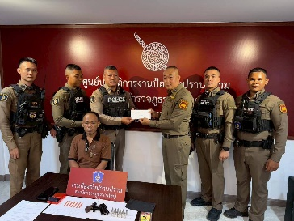
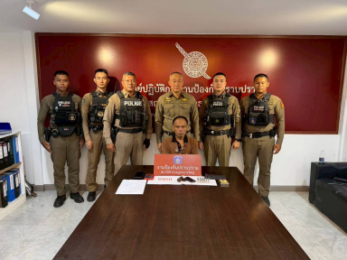
จับกุม พ.ร.บ.ยาเสพติดฯ
วันที่ 5 พฤษภาคม 2569 เวลาประมาณ 18.10 น.
ภายใต้อำนวยการของ..พ.ต.อ.สิรภพ อนุศิริ ผกก.สภ.บางใหญ่ พ.ต.ท.ราเชนทร์ ถนัดพจนามาตย์ รองผกก.ป.สภ.บางใหญ่ พ.ต.ท.ยงยุทธ เหล่ารัดเดชา สวป.สภ.บางใหญ่ พ.ต.ท.พงศ์ศักดิ์ จูมแพง สวป.(ชส)สภ.บางใหญ่ ปฏิบัติการโดย -ร.ต.อ.เฉลิมพร ยืนยงรอง สวป.สภ.บางใหญ่ (เวร 20)พร้อมกำลังสายตรวจ
ได้ร่วมกันจับกุมตัว 1. นาย นริส
โดยกล่าวหา - มีไว้ในครอบครองซึ่งยาเสพติดให้โทษประเภท 1 เมทแอมเฟตามีน (ยาบ้าและยาไอซ์) โดยไม่ได้รับอนุญาตและเสพยาเสพติดให้โทษประเภท 1 (เมทแอมเฟตามีน) โดยฝ่าฝืนต่อกฎหมาย
พร้อมด้วยของกลาง
1.ยาเสพติดให้โทษประเภท 1 เมทแอมเฟตามีน (ยาบ้า) ลักษณะเม็ดสีส้มกลมแบนประทับอักษร จำนวน 25 เม็ด
2.ยาเสพติดให้โทษประเภท 1 เมทแอมเฟตามีน (ยาไอซ์) ลักษณะเกร็ดขาวขุ่น จำนวน ถุง น้ำหนักยา 0.12 กรัม น้ำหนักชั่งรวมถุง 0.55 กรัม
สถานที่จับกุม - ริมทางสาธารณะถนนเลียบคลองถนน ม.8 ต.เสาธงหิน อ.บางใหญ่ จ.นนทบุรี
